

COLEGIO EMILIA RIQUELME
AREA DE HUMANIDADES, LENGUA EXTRANJERA

VIRTUAL ACTIVITY
GRADE | 1
WEEK | APRIL 27 UNTIL 30/2020
DATE OF DELIVERY | APRIL 30/2020
NAME

Esta semana trabajaremos el día de idioma y las partes de la casa, para ello debes realizar las siguientes actividades:
1 Colorea la ficha del Día del Idioma.
2.Para que reconozcas el vocabulario de las partes de la casa entraras al sitio Web: YOU TUBE y buscaras el video PARTES DE LA CASA APRENDE INGLÉS CON MR. PEA ENGLISH FOR KIDS: en esta dirección https://www.youtube.com/watch?v=g0SFYSPHayw, donde observaras y pronunciaras las partes de la casa.
3. Realiza la ficha alusiva a las partes de la casa, donde debes recortar y colorear los objetos de la casa y pegarlos en el lugar correspondiente de la casa.
Además, tendremos un encuentro virtual el lunes 27 de abril de 2020 a las 10:30 a.m. (Horario de clase). Les enviaré el link de la invitación por el grupo del WhastApp de inglés.

GOOD LUCK

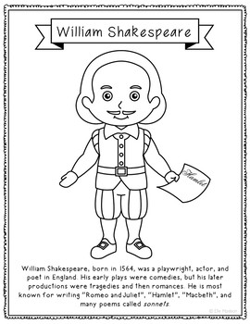
Happy Language Day

